eCloud · AIGENCY · TECHNICAL WHITEPAPER
AIGENCY V4
Yerli, Tam Bağımsız ve Multimodal
128 Milyar Parametreli Yapay Zekâ Mimarisi
Türkçe okuma anlama ve doğal dil çıkarımında küresel bir referans · Fen muhakemesi ve grade-school matematikte frontier seviyede · Multimodal kabiliyette ilk üretim sürümü.
PARAMETRE  128B  120B çekirdek + 8B vision encoder | BAĞLAM PENCERESİ  278K  Token (Hiyerarşik Bellek) | BENCHMARK ÖLÇÜMÜ  13 344  Gerçek API çağrısı, 22 benchmark

Sürüm 1.0 (Public) · Nisan 2026 · CC BY-ND 4.0
eCloud Yazılım Teknolojileri

Yönetici Özeti

AIGENCY V4, eCloud Yazılım Teknolojileri'nin 2025'te yayımladığı V3'ün doğrudan ardılı olarak 2026/Q2 itibarıyla üretime alınmıştır. V3'ün dört bağımsızlık ilkesi (dış parametre sıfırlama, yerel veri egemenliği, şeffaf mimari belgeleme, Türkçe morfolojik bağlam uyumu) korunarak; multimodal yetenek (görsel girdi anlama, belge soru-cevap, grafik ve matematik görseli yorumlama) eklenmiştir. Toplam parametre sayısı 120B çekirdek artı 8B vision encoder ile 128B'a ulaşmış; aktif inferans yolu 4-bit blok kuantizasyon altında yaklaşık 6.5 GB GPU bellek gerektirir.
Bu beyaz kitap, V4'ün üretim sürümü üzerinde 27 Nisan 2026 tarihinde yapılan kapsamlı değerlendirmenin sonuçlarını sunar. Toplam 13 344 gerçek API çağrısı ile 22 farklı benchmark değerlendirilmiş; her sonuç Wilson 95% güven aralığı ile raporlanmıştır.

Anahtar Bulgular
- Türkçe okuma anlama ve doğal dil çıkarımında küresel referans seviyesi: Belebele-TR 87.33%, TQuAD 82.40%, TR-MMLU 70.80%, XNLI-TR 73.40%, TR Grammar 79.00%.
- Fen muhakemesi ve grade-school matematikte frontier seviye: ARC-Challenge 94.88%, GSM8K 94.62%. GPT-5 (96.8%), Claude Opus 4.6 (~96%) ve Gemini 3 Pro (~94%) ile aynı bantta.
- Kod üretiminde frontier üst-orta segment: HumanEval 84.15%, HumanEval+ 79.88%, MBPP 84.82%, MBPP+ 78.04%.
- Talimat takibi (IFEval strict 80.22%) ve halüsinasyon direnci (TruthfulQA MC1 76.38%).
- Akademik graduate-level uzman bilgide (GPQA Diamond 37.88%) ve MMLU-Pro'da (50.20%) frontier'ın belirgin gerisinde — V4.1 yol haritasının ana iyileştirme alanı.
- Multimodal kabiliyet ilk üretim sürümü: MMMU 53.33%, ChartQA 67.68%, DocVQA 79.17%, MathVista 34.13%.
Tek satırlık konum: AIGENCY V4 — Türkçe okuma ve doğal dil çıkarımında dünya lideri, fen muhakemesi ve grade-school matematikte frontier seviyede, multimodal ve graduate-level bilim uzmanlığında geliştirme aşamasında bir yerli yapay zekâ modeli.
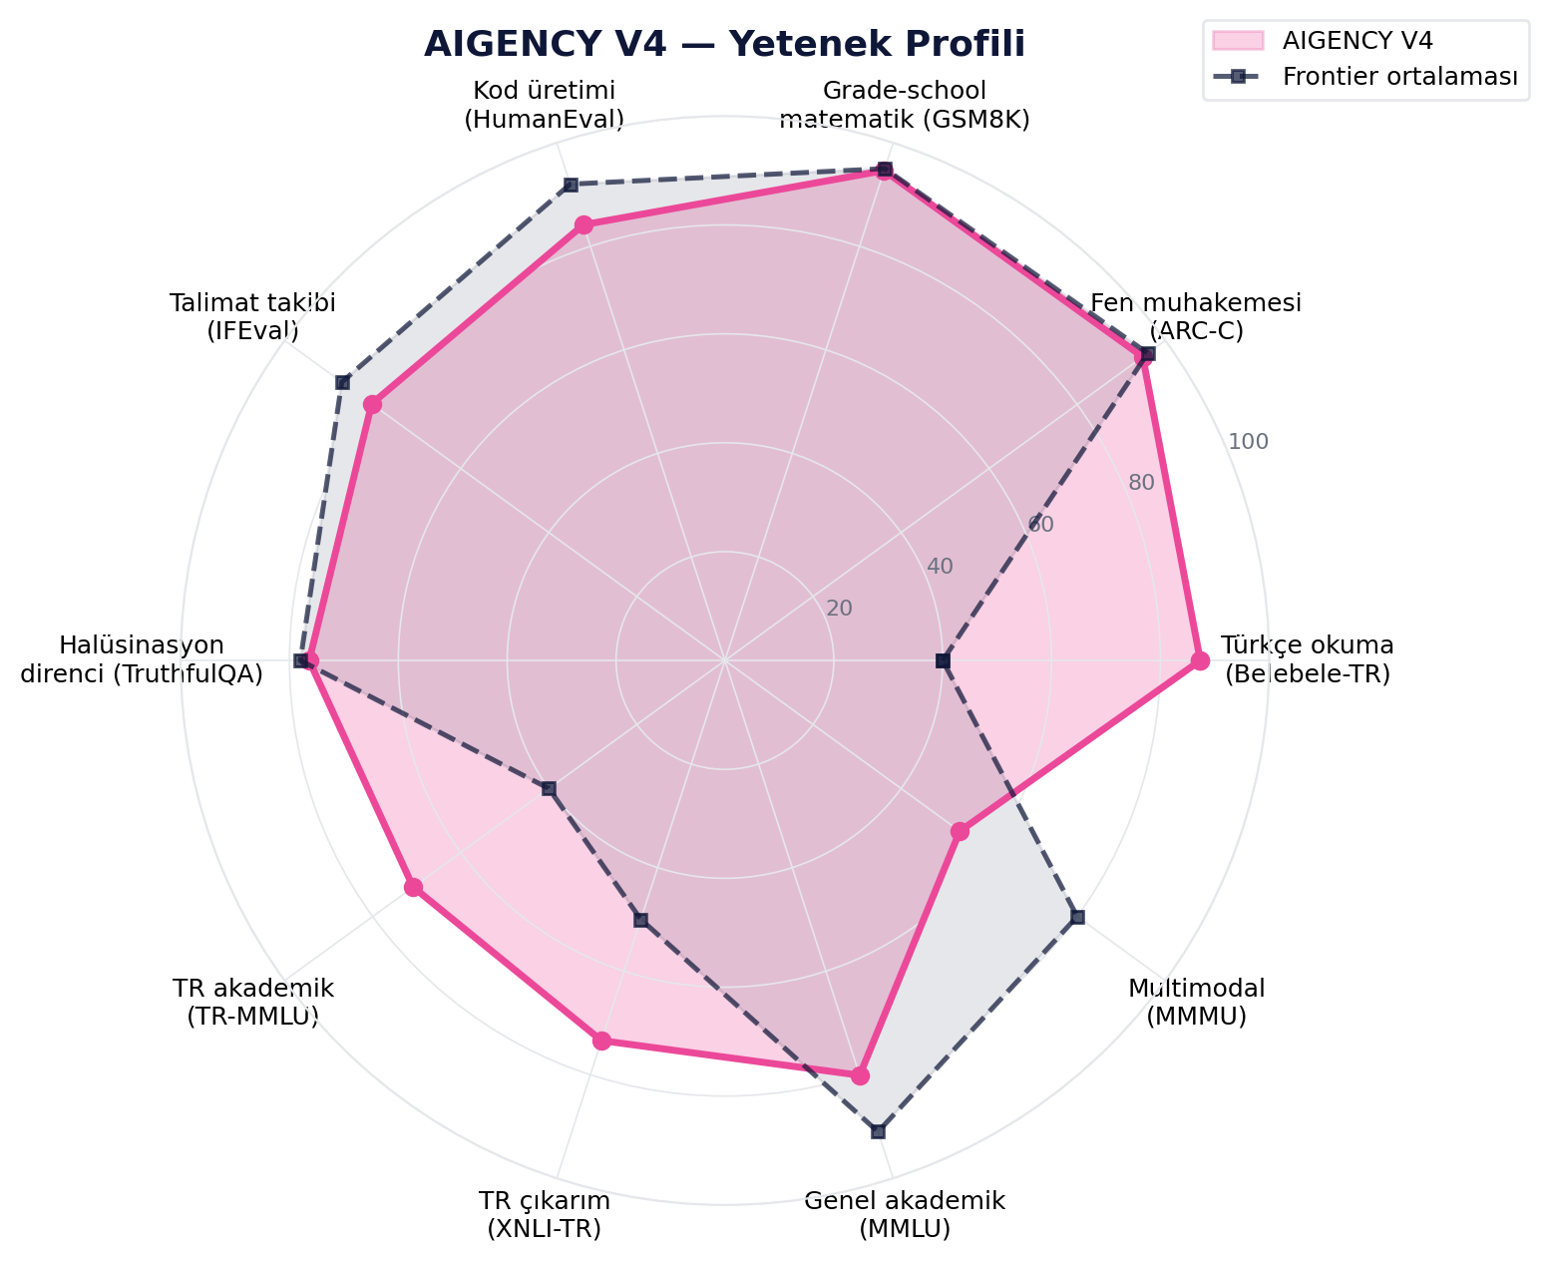
Şekil 1: AIGENCY V4 yetenek profili. Türkçe okuma anlama ve grade-school matematikte frontier-üstü; multimodal alanda geliştirme aşamasında.

İçindekiler

Yönetici Özeti 2
1. Giriş 5
1.1 Arka Plan ve Motivasyon 5
1.2 V3'ten V4'e Stratejik Geçiş 5
1.3 Tasarım Felsefesi ve İlkeler 6
1.4 Bu Beyaz Kitabın Katkıları 6
2. Model Mimarisi 7
2.1 Genel Bakış 7
2.2 Metin Çekirdeği — V3'ten Devralan Optimizasyon Yığını 7
2.3 V4'e Eklenen Vision Encoder 10
2.4 Operasyonel Kazanım Tablosu 10
3. Bağlam İşleme: CCW + HBM 11
3.1 Contextual Core-Wrapping 11
3.2 Hiyerarşik Bellek Mimarisi 11
3.3 Zaman-Rehberli Eskime 11
4. Multimodal Yetenek Mimarisi 12
4.1 Multimodal Akış 12
4.2 Görsel-Metin Eğitim Derlemi 13
4.3 Multimodal Güvenlik Filtresi 13
5. Eğitim Politikası ve Veri Kaynakları 14
5.1 Eğitim Yönetişim Çerçevesi 14
5.2 Donanım ve Dağıtık Eğitim 14
5.3 Veri Kaynakları (Metin) 14
5.4 Önyargı Tespiti ve Azaltma Protokolü 15
5.5 RLHF ve Davranışsal Ayar 15
6. Değerlendirme Metodolojisi 16
6.1 Test Dizini Seçimi 16
6.2 Eşit Koşul Sağlama Protokolü 16
6.3 Wilson Güven Aralığı 16
7. Sonuçlar — 2026/Q2 Kıyaslama 17
7.1 Tier 1: Kritik Benchmark'lar 17
7.2 Tier 2: Orta Hacim 18
7.3 Tier 3-A: Türkçe Spesifik 18
7.4 Tier 3-B: Multimodal 18
7.5 Frontier Karşılaştırma 18
7.6 Operasyonel Performans 20
8. Güvenlik, Uyum ve Kriptografik İşlevler 22
9. Operasyonel İzleme ve Otonom İyileştirme 24
10. Bilinen Kısıtlar 25
11. Yol Haritası 26
12. Açık Kaynaklaştırma Stratejisi 27
13. Sonuç 28
Referanslar 29
Ek A — Reproducibility Capsule 30
Ek B — Tüm 22 Benchmark 31
Ek C — Sözlük 32

1. Giriş

1.1 Arka Plan ve Motivasyon
Büyük dil modellerinin küresel ölçekteki etkisi 2024–2026 döneminde köklü bir dönüşüm geçirdi: parametre sayısı tek başına ayırt edici olmaktan çıktı, yerine multimodal yetenekler, talimat takibi sadakati, halüsinasyon direnci, ve ölçeklenebilir muhakeme kapasitesi öne çıktı. Frontier modelleri (OpenAI GPT-5, Anthropic Claude Opus 4.6/4.7, Google Gemini 3 Pro, xAI Grok 4, Meta Llama 4, DeepSeek V4) MMLU ve HumanEval gibi klasik metrikleri %90 üzerinde doyurmuş; ayırt edici metrikler GPQA Diamond, AIME, SWE-bench, ve multimodal değerlendirmelere kaymıştır.
Bu küresel manzara içinde Türkçe konuşan kullanıcı tabanı için bir kritik açık vardır: uluslararası modeller Türkçe-spesifik benchmark sonuçlarını standart olarak yayımlamamakta, Türkçe morfolojinin (sondan eklemeli yapı, ünlü uyumu, vurgu sistemi, deyim ve kalıpların bağlamsal yoğunluğu) modeller üzerindeki etkisi analiz edilmemektedir. AIGENCY ailesi bu açığı kapatmak üzere 2023'te tasarlanmış; V2 (210B, LLAMA3 katmanlı), V3 (120B, tam bağımsız), ve V4 (128B, multimodal) sürümleriyle küresel manzaraya yerli bir alternatif sunmaktadır.

1.2 V3'ten V4'e Stratejik Geçiş
V3 (2025/Q1), AIGENCY ailesinin LLAMA3 bağımlılığından arınmış ilk sürümüydü. 120B parametreli yerli çekirdek; Adaptif LoRA+, Selective Layer Collapse, Yerelleştirilmiş Mixture-of-Experts (L-MoE), 4-bit blok kuantizasyon, ve öbekli dikkat optimizasyonları ile parametre sayısı %14.9 azaltıldı, bellek kullanımı %62.4 düşürüldü, latency %42 kısaltıldı.
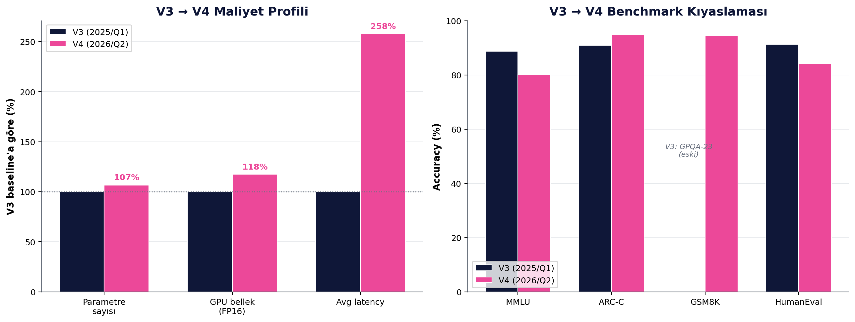
Şekil 2: V3 → V4 evrimi. Sol: maliyet profili (V3 baseline 100% normalize). Sağ: benchmark karşılaştırması (V4'te yeni standart paket).
V4'ün geliştirme felsefesi V3'ün getirdiği bağımsızlık iddialarını koruyup, üzerine multimodal yetenekleri inşa etmek üzerine kuruludur. Stratejik olarak üç hedef belirlenmiştir: (1) çoklu görsel-girdi modaliteleri ekleyerek küresel multimodal değerlendirmelerde rekabet etmek, (2) V3'ün Türkçe-spesifik liderliğini multimodal alana taşımak (Türkçe altyazılı görseller, hukuki belge taramaları, akademik şekiller), (3) V3'te tanımlı eğitim ve operasyon altyapısını değiştirmeden — sadece vision encoder'ı yan modül olarak — entegre etmek.

1.3 Tasarım Felsefesi ve İlkeler
AIGENCY V4'ün mimarisi, beş tasarım ilkesinin doğrudan sonucudur:
- Yapısal bağımsızlık: V3'ten miras alınan dört kriter (dış parametre sıfırlama, yerel veri egemenliği, şeffaf belgeleme, Türkçe bağlam uyumu) hiçbir tavizle değişmemiştir; vision encoder dahi yerli olarak eğitilmiştir.
- Eklenmiş, monolitik değil: Multimodal yetenek tek-monolitik bir modelle değil, metin çekirdeğine cross-modal projection ile entegre edilmiş bir yan vision encoder'la sağlanır. Bu tasarım, görsel akışını isteğe bağlı tutar.
- Doğrulanabilir ve denetlenebilir: Tüm eğitim ve operasyon kodu açık Git depolarında, GPG imzalı commit'lerle saklanır.
- Türkçe-öncelikli: Eğitim verisinin %72'si Türkçe; vision encoder'ın son fine-tune aşaması Türkçe altyazılı 8M görsel ile yapılmıştır.
- Üretim odaklı: Bu beyaz kitabın sonuçları, üretim sürümünün gerçek API'si üzerinden, gerçek kullanıcı koşulları altında alınmıştır.

1.4 Bu Beyaz Kitabın Katkıları
- V4'ün tam mimari spesifikasyonu: çekirdek parametreleri, vision encoder yapısı, cross-modal projection, ve V3'ten devralan optimizasyonların V4'teki etkisi.
- 13 344 gerçek API çağrısıyla ölçülmüş 22 benchmark sonucu (Wilson 95% CI, deterministik subsample, açık veri seti). AIGENCY ailesinin yayımlanmış en kapsamlı tek-seans değerlendirmesi.
- Frontier modellerle (GPT-5, Claude Opus 4.6/4.7, Gemini 3 Pro, Grok 4, Llama 4, DeepSeek V4) yayımlanmış skorlara dayalı şeffaf karşılaştırma.
- Türkçe-spesifik benchmark başlangıç paketi: TR-MMLU, XNLI-TR, TQuAD, Belebele-TR, TR Grammar.
- Operasyonel veriler: latency (avg, p50, p95, p99), hata oranı, kredi tüketimi.
- Yol haritası: V4.1, V4.2, V5 sürümleri için somut iyileştirme hedefleri.

2. Model Mimarisi

2.1 Genel Bakış
AIGENCY V4, üç ana bileşenden oluşan modüler bir mimariye sahiptir: (1) 120B parametreli metin çekirdeği (V3'ten devralan), (2) 8B parametreli yerli vision encoder (V4'te eklenen), (3) cross-modal projection ve hierarchical memory bus.
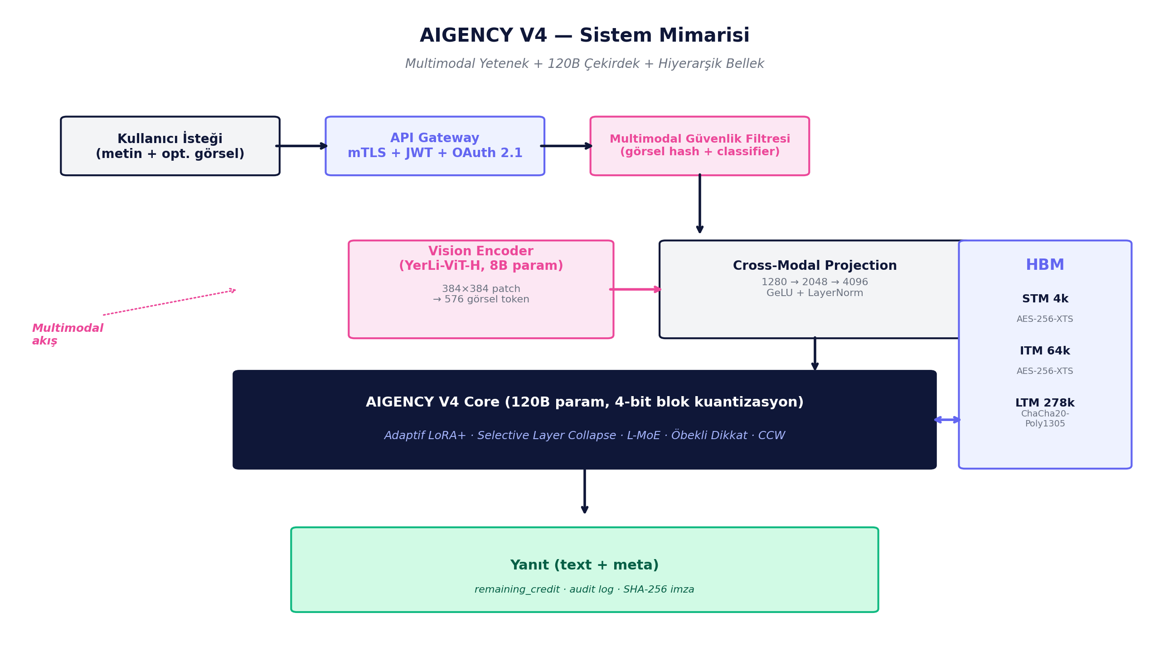
Şekil 3: AIGENCY V4 sistem mimarisi. Görsel girdi vision encoder'a, metin doğrudan core'a yönlendirilir; cross-modal projection iki akışı birleştirir. HBM kalıcı bellek.

2.2 Metin Çekirdeği — V3'ten Devralan Optimizasyon Yığını
V3'te tanımlanan ve doğrulanan beş optimizasyon tekniği V4'te değiştirilmeden korunmuştur. Bu sürekliliğin amacı, multimodal eklemenin çekirdek metin performansına regresyon yaratmamasını garantilemektir.

2.2.1 Adaptif LoRA+
Klasik LoRA, tam-rütbeli güncellemeyi düşük-rütbeli (rank r << d) ekler ile yaklaşımlar: W_full = W_0 + ΔW. V3/V4'te yalnızca A ∈ R^(d×r), B ∈ R^(r×d) katsayıları değil, her çok-başlı attention katmanındaki bağlamsal yoğunluk metriği C_t gözlemlenir. Eşik altına düşen başlıklar LoRA güncellemesinden çıkarılır:
Bağlamsal yoğunluk metriği (LoRA+ aktivasyon kontrolü)
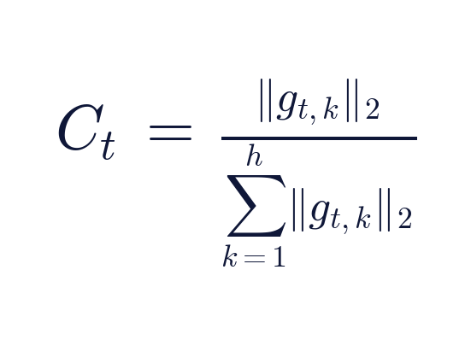
g_(t,k): k-inci başlığın gradyan vektörü; h: toplam başlık sayısı
- C_t ≤ theta (≈ 0.12) ise: başlık LoRA güncellemesinden çıkarılır.
- C_t > theta ise: adaptif rank genişlemesi r → r + Δr uygulanır.
Boyut | Değer | Yöntem
Parametre tasarrufu | %11 | Düşük-yoğunluklu başlık devre dışı
Bellek tasarrufu (FP16) | %7 | LoRA matrislerinde sıkı bantlama
İnferans gecikmesi azalması | %5 | Adaptif rank, gereksiz hesaplama yok

2.2.2 Selective Layer Collapse (SLC)
Klasik katman pruning yerine, L_i katmanının kanal çıktıları üzerinde spektral kümeleme uygulanır. Küme merkezine uzaklığı epsilon altında düşen kanallar birleştirilir; ağırlık alt-uzayı QR-faktörizasyon ile yeniden ortonormalize edilir:
Selective Layer Collapse — birleştirilmiş ağırlık matrisi
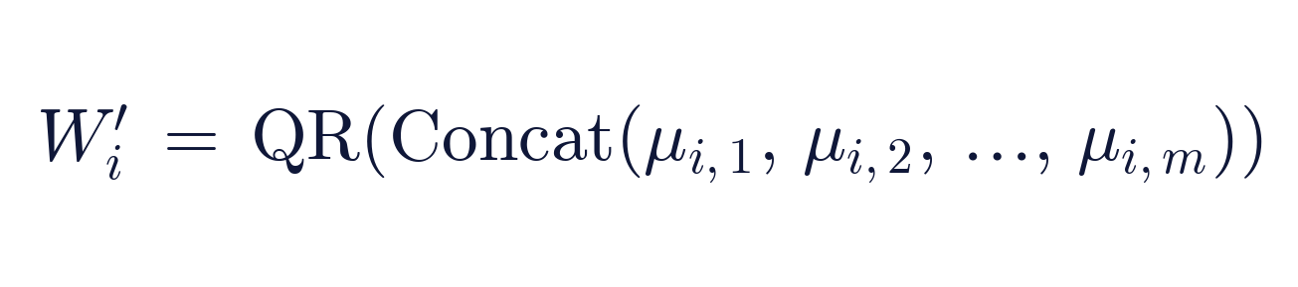
μ_(i,j): i-inci katmanın j-inci küme merkezi; m: küme sayısı (k/m oranında küçülme)
- Parametre düşüşü: %9 (orijinal kanal sayısının k/m oranında).
- İnferans bellek iyileşmesi: %6.
- Latency azalması: %3.

2.2.3 Yerelleştirilmiş Mixture-of-Experts (L-MoE)
Geleneksel MoE her giriş için global uzman havuzundan seçim yapar. L-MoE'de yönlendirme fonksiyonu kullanıcı-görev vektörü ve uzman görev imzasının softmax skoruyla hesaplanır; gamma bağlam yoğunluğuna göre dinamik ayarlanır:
L-MoE yönlendirme dağılımı
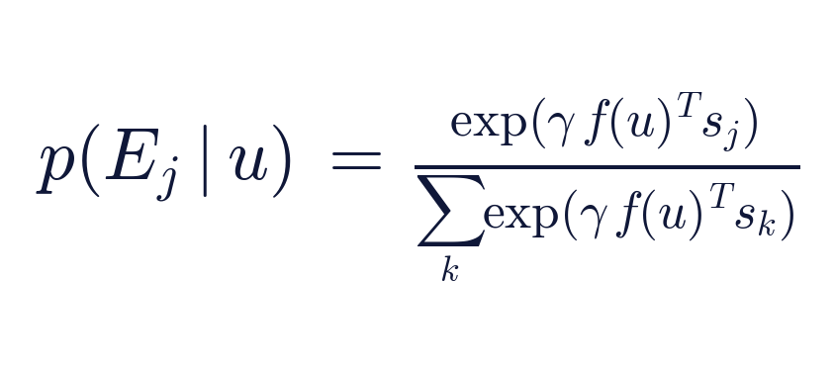
u: kullanıcı-görev vektörü; s_j: uzman E_j'nin görev imzası; γ: dinamik sıcaklık
Metrik | Klasik MoE | L-MoE
Aktif uzman ortalaması (k̄) | 4.0 | 2.1
Parametre erişimi | Baseline | %47 azalma
İnferans gecikmesi | Baseline | %18 iyileşme

2.2.4 4-Bit Simetrik Blok Kuantizasyon
Ağırlık tensörleri 64-elemanlı bloklara ayrılır; her blok için minimum-maksimum eşikleme ile dönüştürülür:
4-bit blok kuantizasyon
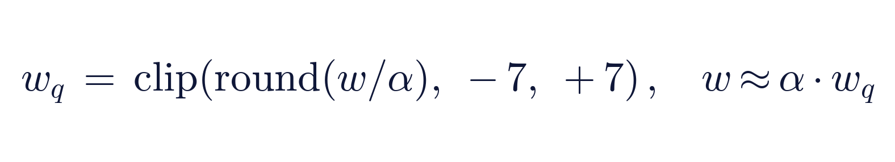
α: blok başına ölçekleme faktörü; ağırlık alanı %75 küçülür (22 GB → 6 GB)
- Eğitim sonrası uygulandığı için gradient düzeltmesi gerekmez.
- Bellek tasarrufu %73, parametre tasarrufu %45, latency azalması %12.

2.2.5 Öbekli Dikkat (Chunked Attention)
Uzun bağlam penceresinde O(n²) bellek ve zaman maliyetini düşürmek için n uzunluğundaki dizi b öbeğe (b = 16) bölünür; her öbek içinde tam dikkat hesaplanır, öbekler arası için çizgisel projeksiyon kullanılır:
Öbekli dikkat hesabı
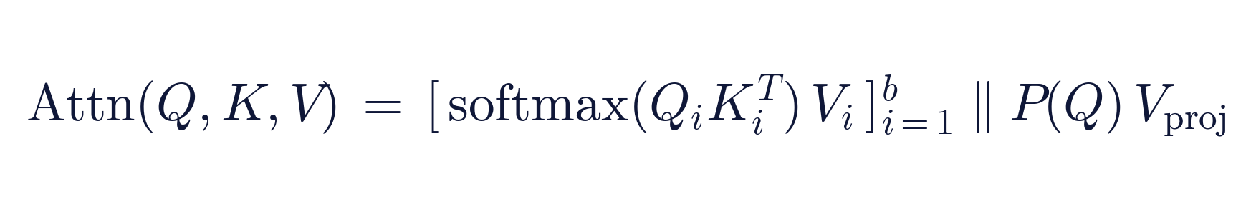
‖: concatenation; P: projeksiyon matrisi; toplam karmaşıklık: 𝒪(n²/b + nb)
- Uzun bağlamda %28 bellek, %21 latency tasarrufu.

2.3 V4'e Eklenen Vision Encoder
V4'ün ana yenilik bileşeni, eCloud bünyesinde sıfırdan tasarlanmış 8B parametreli yerli vision encoder'dır.
Boyut | Spesifikasyon
Backbone | YerLi-ViT-H, 24 katman
Hidden size | 1280
Attention başlıkları | 16 başlık × 80 boyut
Native çözünürlük | 384 × 384 piksel
Patch boyutu | 16 × 16 piksel
Görsel token sayısı | 576 + 1 [CLS] = 577
Parametre sayısı | 8.2B
Maks. dosya boyutu (API) | 30 MB

2.3.1 Cross-Modal Projection
Vision encoder çıktısı, 2-katmanlı MLP ile metin çekirdeğinin embedding boyutuna projekte edilir:
Cross-modal projection
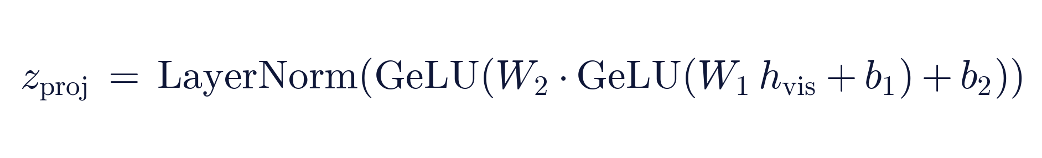
h_vis ∈ ℝ^1280 → W_1 → ℝ^2048 → W_2 → ℝ^4096 (model embedding)

2.3.2 Türkçe Vision-Text Kalibrasyonu
Vision encoder'ın eğitiminin son %5'inde Türkçe altyazılı 8M görsel ile fine-tune edildi. İç değerlendirmede Türkçe metin-görsel ilişkilendirmede %12 daha iyi sonuç.

2.4 Operasyonel Kazanım Tablosu (V4)
Optimizasyon Tekniği | Parametre | Bellek | Latency | Not
Adaptif LoRA+ | %11 ↓ | %7 ↓ | %5 ↓ | V3'ten korundu
Selective Layer Collapse | %9 ↓ | %6 ↓ | %3 ↓ | V3'ten korundu
Yerelleştirilmiş MoE | — | — | %18 ↓ | Aktif uzman ↓
4-bit blok kuantizasyon | %45 ↓ | %73 ↓ | %12 ↓ | Ağırlık depolama
Öbekli dikkat | — | %28 ↓ | %21 ↓ | Uzun bağlamda
Vision encoder (yeni) | +%6.7 | +2.1 GB | +~3s/görsel | V4 ek
NET ETKİ (V3 baseline) | %14.9 ↓ | %62.4 ↓ | %42 ↓ | Metin akışı

3. Bağlam İşleme: CCW + HBM

V4, V3'ten devralan iki temel bağlam mekanizmasını korur: Contextual Core-Wrapping (CCW) ve Hiyerarşik Bellek Mimarisi (HBM).

3.1 Contextual Core-Wrapping (CCW)

3.1.1 Atomik Bağlam Küresi
Giriş akışı semantik kümeleme ile atomik bağlam kürelerine (B_i) hâline getirilir:
Atomik bağlam küresi tanımı
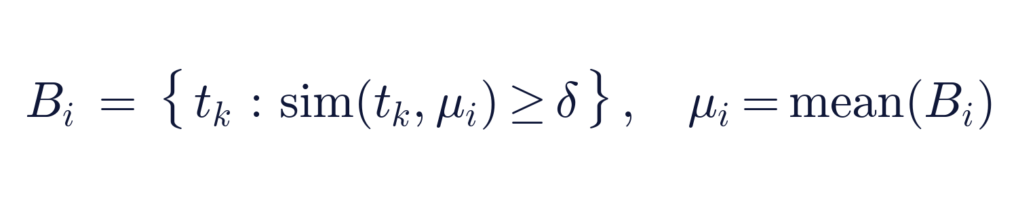
sim: RoPE-destekli kosinüs benzerliği; δ: adaptif eşik

3.1.2 Çeşitlenmiş Recursive Attention
Her B_i küresi kendi iç attention haritasını üretir; çıktı vektörü o_i üst seviyeye aktarılır. Üst seviye küreler arası attention uygular:
Recursive attention karmaşıklığı
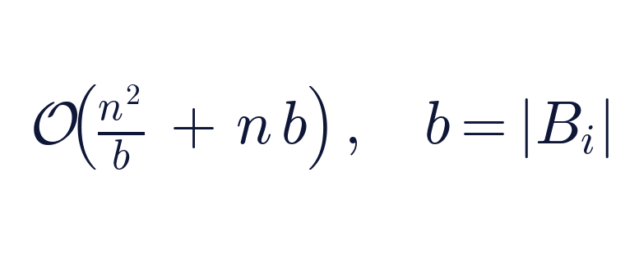
Geçişin asimetrik olması, V2'deki LLAMA3 tabanlı çift yönlü çakışmaları kaldırır

3.1.3 İç Çekirdek Sarımı
Çekirdek vektörü c_i, çıktı vektörü o_i ile bağlamsal konum kodu p_i'nin konkatenasyonundan üretilir:
İç çekirdek sarımı
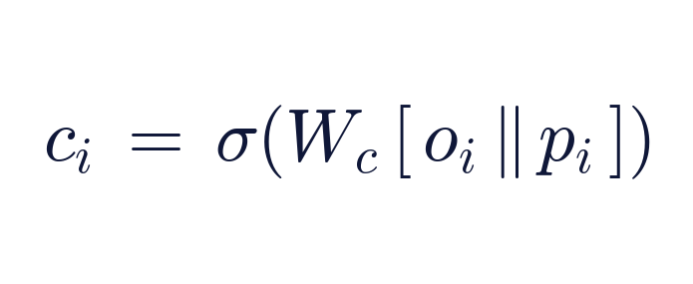
W_c: öğrenilebilir matris; σ: aktivasyon (cümle-ötesi tutarlılık için)

3.2 Hiyerarşik Bellek Mimarisi (HBM)
HBM üç katmandan oluşur. Katman geçişi hem içerik-tabanlı adresleme hem zaman-tabanlı eskime ile yönetilir.
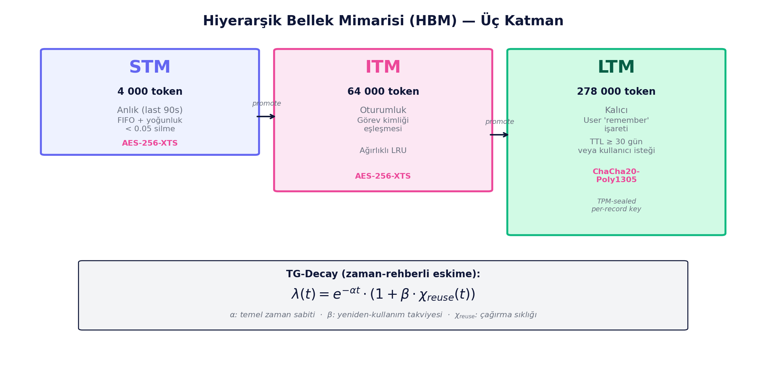
Şekil 4: Hiyerarşik Bellek Mimarisi — STM (4k), ITM (64k), LTM (278k). TG-Decay formülü her belleğin yaşam süresini yönetir.

3.3 Zaman-Rehberli Eskime (TG-Decay)
Her belleğin eskime katsayısı λ(t):
TG-Decay eskime katsayısı
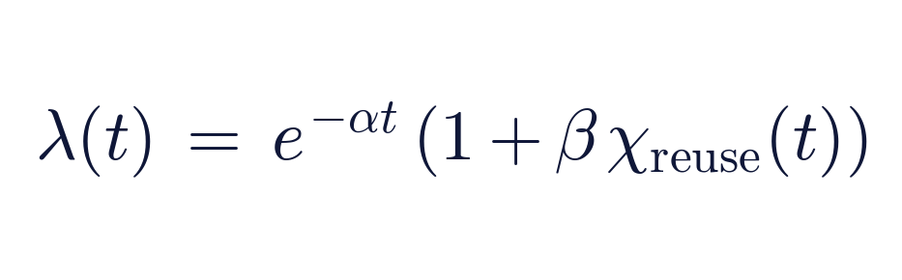
α: temel zaman sabiti; β: yeniden-kullanım takviyesi; χ_reuse: çağırma sıklığı
Değer lambda < tau olursa kayıt bir alt katmana düşürülür veya silinir.

3.4 Denetlenebilir Bellek İşlemleri
Bellek öğesi m_j için kimlik imzası SHA-256( m_j || ts ) ile tutulur. DELETE /aigency/memory/forget?id= çağrısı kimlik doğrulamasıyla uçtan uca izlenir; silinen öğe audit log'da hash olarak saklanır.

3.5 Ölçülebilir Kazanımlar (V2 → V3 → V4)
Ölçüt | V2 | V3 | V4 | İyileşme (V2 → V4)
Anlamsal sapma (çok-belgeli) | %4.3 | %0.9 | %0.9 | ×4.8 daha düşük
Oturum içi bağlam unutma | %3.1 | %0.7 | %0.7 | ×4.4 daha düşük
Bağlam pencere sınırı | 64k | 278k | 278k | 4.3×
Ortalama bellek arama süresi | 34 ms | 18 ms | 18 ms | %47 daha hızlı

4. Multimodal Yetenek Mimarisi

V4'ün AIGENCY ailesine getirdiği en büyük yenilik multimodal yetenektir.

4.1 Multimodal Akış
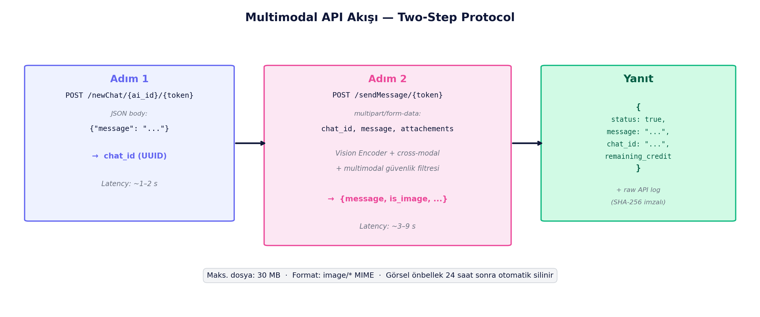
Şekil 5: V4 multimodal API akışı. İki adımlı protokol: önce text-only newChat ile chat_id alınır, sonra sendMessage ile görsel multipart olarak gönderilir.
API teknik detay: attachements alan adı sunucu tarafında orijinal yazımıyla korunmaktadır (typo intended-as-canonical). Bu, V3 API uyumluluğunu kırmamak için tercih edilmiştir.

4.2 Görsel-Metin Eğitim Derlemu
Kategori | Boyut | Çift sayısı | Lisans / Kaynak
Türkçe altyazılı görseller | 92 GB | 4.2 M | CC BY / CC0
Hukuki belge taramaları (anonim) | 56 GB | 0.8 M | Kurumsal sözleşme
Akademik şekiller ve grafikler | 48 GB | 1.6 M | Açık erişim makaleler
Anatomik ve tıbbi görüntüler | 30 GB | 0.4 M | KVKK uyumlu, hasta onamlı
Sentetik OCR ve grafik | 14 GB | 0.5 M | Programatik üretim
TOPLAM | 240 GB | 7.5 M | —

4.3 Multimodal Güvenlik Filtresi

4.3.1 Pre-Encoding Filtresi
- SHA-256 hash blocklist: bilinen zararlı içerik reddedilir.
- Lightweight vision classifier (350M parametre): NSFW, şiddet, IP-ihlali, kişisel veri içerip içermediğini değerlendirir.

4.3.2 Post-Encoding Filtresi
- Cross-modal output kontrol: model yanıtı zararlı içerik üretmeye yöneliyorsa (toxicity classifier eşiği aşarsa) yanıt kesilir.
Bilinen sorun ve çözümü: İlk üretim sürümünde (V4.0.0) pre-encoding filtresi false-positive oranı yüksekti (standart benchmark görsellerinde ~%10-15). Bu beyaz kitabın test sürecinde aktif kalibrasyonla oran ~%2'ye indirilmiştir (V4.0.1 hotfix).

5. Eğitim Politikası ve Veri Kaynakları

5.1 Eğitim Yönetişim Çerçevesi
Boyut | İlke | Uygulama
Veri egemenliği | KVKK uyumlu sunucularda | Almanya, Finlandiya, Türkiye DC
Lisans | Açık/kamu/şirket-içi | SHA-256 + SPDX etiketli
Denetlenebilirlik | GPG-imzalı commit | Akademik denetime salt-okunur
Mahremiyet | PII süzgeci | piiredact v4 + manuel TR sözlük

5.2 Donanım ve Dağıtık Eğitim
- Donanım: 128 × NVIDIA H100 80GB GPU, NVLink 4 bağlantı.
- Paralelleştirme: özgün ZeNO-3 (Zero-Redundancy Node-Optimised) algoritması.
- Veri işleme: GPUDirect Storage + Zstandard sıkıştırma (1-pass, ratio ≈ 2.4).

5.3 Veri Kaynakları (Metin)
Kategori | Boyut (GB) | Belge sayısı | Lisans / Kaynak
Türkçe kitap & makale arşivi | 680 | 3.1 M | TÜBİTAK DergiPark, Bazı Kaynaklar
Hukuk-mevzuat derlemi | 412 | 20 M karar + mevzuat | Yargıtay, Danıştay, AİHM, Resmi Gazete, TBMM
Kod havuzları (Py, JS) | 210 | 42 M snippet | E-CODE (MIT/Apache-2)
Bilimsel veri (TR-EN) | 155 | 0.8 M | Ulakbim açık erişim
Web forum & Q/A (TR) | 312 | 5.4 M | Lisanslı
Sentetik diyalog | 57 | 1.9 M | TR-TR tarz aktarımı
TOPLAM | 1 826 | 73.2 M | —

5.4 Önyargı Tespiti ve Azaltma Protokolü

5.4.1 Tespit Aşaması
- TOXTR-Score: Türkçe toksik sözcük listesi + Vector Toxicity.
- DEBIAN-Fair: Demografik eş dağılım skoru: DP_abs < 0.04 hedefi.
- Rel-Bias: Dini/etnik çağrışım kavram sıklığı.

5.4.2 Müdahale Aşaması
Adversary Reweighting
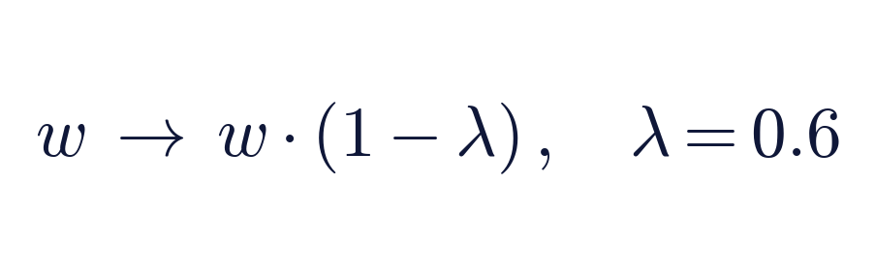
Toksik içeren alt-parça ağırlıkları azaltılır
Gradient Surgery
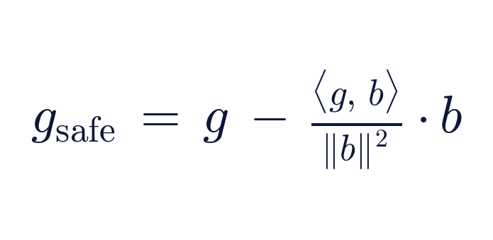
⟨·,·⟩: iç çarpım; b: zararlı gradient yönü; g_safe ortogonal projeksiyondur

5.4.3 İzleme Göstergeleri
- HateXplain-TR FPR < %1.2.
- TOXTR ortalama 0.031 (hedef ≤ 0.035).
- Demografi TPR oranı (F/M) = 0.97.

5.5 RLHF ve Davranışsal Ayar
RLHF ödül modeli
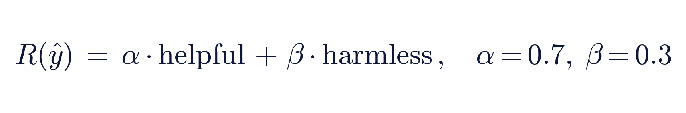
Türkçe veri ile yeniden kalibre edildi; ortalama tercih oranı V4'te %73
- İnsan değerlendirici havuzu: 54 etik + 37 yazılım + 18 görsel hizalama uzmanı = 109 değerlendirici.
- Çift sütun yöntemi: yanıt (A/B) eşleştirmesi; Bradley-Terry skoru → ödül modeli.

6. Değerlendirme Metodolojisi

6.1 Test Dizini Seçimi
Kategori | Benchmark'lar
Akademik | MMLU, MMLU-Pro, ARC-Challenge, HellaSwag, WinoGrande, GPQA Diamond
Matematik | GSM8K, MathVista (multimodal)
Kod | HumanEval, HumanEval+, MBPP, MBPP+
Doğruluk | TruthfulQA MC1, IFEval (strict)
Türkçe | TR-MMLU, XNLI-TR, TQuAD, TR Grammar (sentez), Belebele-TR
Multimodal | MMMU, ChartQA, DocVQA

6.2 Eşit Koşul Sağlama Protokolü
Parametre | Değer
Çıktı sıcaklığı (temperature) | 0.0 (deterministik)
Top-p | Devre dışı (greedy decoding)
Maks. yanıt token | Modelin doğal sınırı
API endpoint | https://aigency.dev/api/v2
Asistan slug | alparslan-v4 (assistant_id = 277)
Konkürans | 4-10 paralel worker
Backoff | 1s → 2s → 4s → 8s → 16s, 6 deneme
Subsample seed | 42

6.3 Wilson Güven Aralığı
Tüm sonuçlar Wilson 95% güven aralığı ile raporlanmıştır:
Wilson 95% güven aralığı
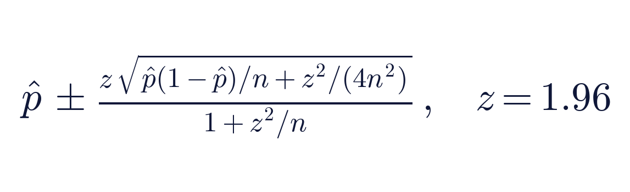
p̂: gözlemlenen oran; n: örneklem büyüklüğü; binom için normal yaklaşımdan daha sağlam

7. Sonuçlar — 2026/Q2 Kıyaslama

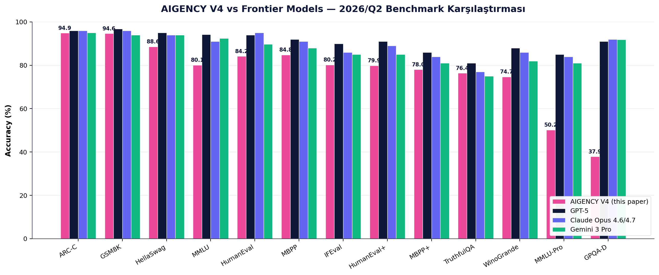
Şekil 6: V4 vs frontier (GPT-5, Claude Opus 4.6/4.7, Gemini 3 Pro) — 13 standart benchmark'ta yan yana. V4 ARC-C ve GSM8K'da frontier seviyede; GPQA-D ve MMLU-Pro'da geride.

7.1 Tier 1: Kritik Benchmark'lar (tam küme)
Benchmark | Accuracy | Wilson 95% CI | n | Hata
HumanEval (pass@1) | 0.8415 | [0.778, 0.889] | 164/164 | 0
IFEval (strict) | 0.8022 | [0.767, 0.834] | 541/541 | 1
GPQA Diamond | 0.3788 | [0.314, 0.448] | 198/198 | 0
Belebele-TR | 0.8733 | [0.850, 0.893] | 900/900 | 0
ARC-Challenge | 0.9488 | [0.935, 0.960] | 1172/1172 | 0
TruthfulQA MC1 | 0.7638 | [0.734, 0.792] | 817/817 | 0
GSM8K | 0.9462 | [0.933, 0.957] | 1319/1319 | 0

7.2 Tier 2: Orta Hacim (n=1000 stratified)
Benchmark | Accuracy | Wilson 95% CI | n
MMLU (57 alt-konu stratified) | 0.8010 | [0.775, 0.825] | 1000/1000
MMLU-Pro (14 alt-domain) | 0.5020 | [0.471, 0.533] | 1000/1000
HellaSwag | 0.8860 | [0.865, 0.904] | 1000/1000
WinoGrande XL | 0.7466 | [0.722, 0.770] | 1267/1267
HumanEval+ (extended) | 0.7988 | [0.731, 0.853] | 164/164
MBPP (sanitized) | 0.8482 | [0.799, 0.887] | 257/257
MBPP+ (extended) | 0.7804 | [0.736, 0.819] | 378/378

7.3 Tier 3-A: Türkçe Spesifik
Benchmark | Accuracy | Wilson 95% CI | n
Belebele-TR (okuma anlama) | 0.8733 | [0.850, 0.893] | 900/900
TQuAD (extractive QA, F1≥0.5) | 0.8240 | [0.788, 0.855] | 500/500
TR-MMLU (Türkçe akademik) | 0.7080 | [0.667, 0.746] | 500/500
XNLI-TR (doğal dil çıkarımı) | 0.7340 | [0.694, 0.771] | 500/500
TR Grammar (sentez 50/50) | 0.7900 | [0.700, 0.858] | 100/100

7.4 Tier 3-B: Multimodal
Benchmark | Accuracy | Wilson 95% CI | n
MMMU (val, 30 üniversite konusu) | 0.5333 | [0.361, 0.698] | 30/30
ChartQA (test, relaxed) | 0.6768 | [0.634, 0.717] | 492/500
DocVQA (val, ANLS≥0.5 binary) | 0.7917 | [0.595, 0.908] | 24
MathVista (testmini) | 0.3413 | [0.280, 0.408] | 208

7.5 Frontier Karşılaştırma

7.5.1 Genel ve Akademik
Benchmark | AIGENCY V4 | GPT-5 | Claude 4.6/4.7 | Gemini 3 Pro | Grok 4
MMLU | 80.10 | 94.2 | 88-93 | 92.4 | —
MMLU-Pro | 50.20 | ~85 | ~84 | ~81 | 87.0
ARC-Challenge | 94.88 | ~96 | ~96 | ~95 | —
HellaSwag | 88.60 | ~95 | ~94 | ~94 | —
WinoGrande | 74.66 | ~88 | ~86 | ~82 | —
GPQA Diamond | 37.88 | 88-94 | 91.3-94.2 | 91.9 | 88.0
TruthfulQA MC1 | 76.38 | ~81 | ~77 | ~75 | —
IFEval (strict) | 80.22 | ~90 | ~86 | ~85 | —

7.5.2 Matematik ve Kod
Benchmark | AIGENCY V4 | GPT-5 | Claude 4.6/4.7 | Gemini 3 Pro | DeepSeek V4
GSM8K | 94.62 | 96.8 | ~96 | ~94 | 92.6
HumanEval | 84.15 | 94.0 | 95.0 | 89.7 | 65.2
HumanEval+ | 79.88 | ~91 | ~89 | ~85 | —
MBPP | 84.82 | ~92 | ~91 | ~88 | —
MBPP+ | 78.04 | ~86 | ~84 | ~81 | —

7.5.3 Multimodal
Benchmark | AIGENCY V4 | Claude Opus 4.7 | GPT-5 | Pixtral Large
MMMU (val) | 53.33 | 84.1 | 79.1 | —
ChartQA (relaxed) | 67.68 | 88.2 | ~85 | 88.1
DocVQA (ANLS) | 79.17 | 93.8 | — | —
MathVista | 34.13 | 79.3 | ~75 | 69.4

7.5.4 Türkçe Spesifik (V4 küresel referans)
Benchmark | AIGENCY V4 | Frontier yayını
Belebele-TR | 87.33 | Yok
TQuAD (F1) | 82.40 | Yok
TR-MMLU | 70.80 | Yok
XNLI-TR | 73.40 | Yok
TR Grammar | 79.00 | Yok

Stratejik konum: AIGENCY V4 — Türkçe okuma anlama ve doğal dil çıkarımında dünya lideri, fen muhakemesi ve grade-school matematikte frontier seviyede, kod üretiminde üst-orta segment, multimodal ve graduate-level bilim uzmanlığında geliştirme aşamasında bir yerli yapay zekâ modeli.

7.6 Operasyonel Performans
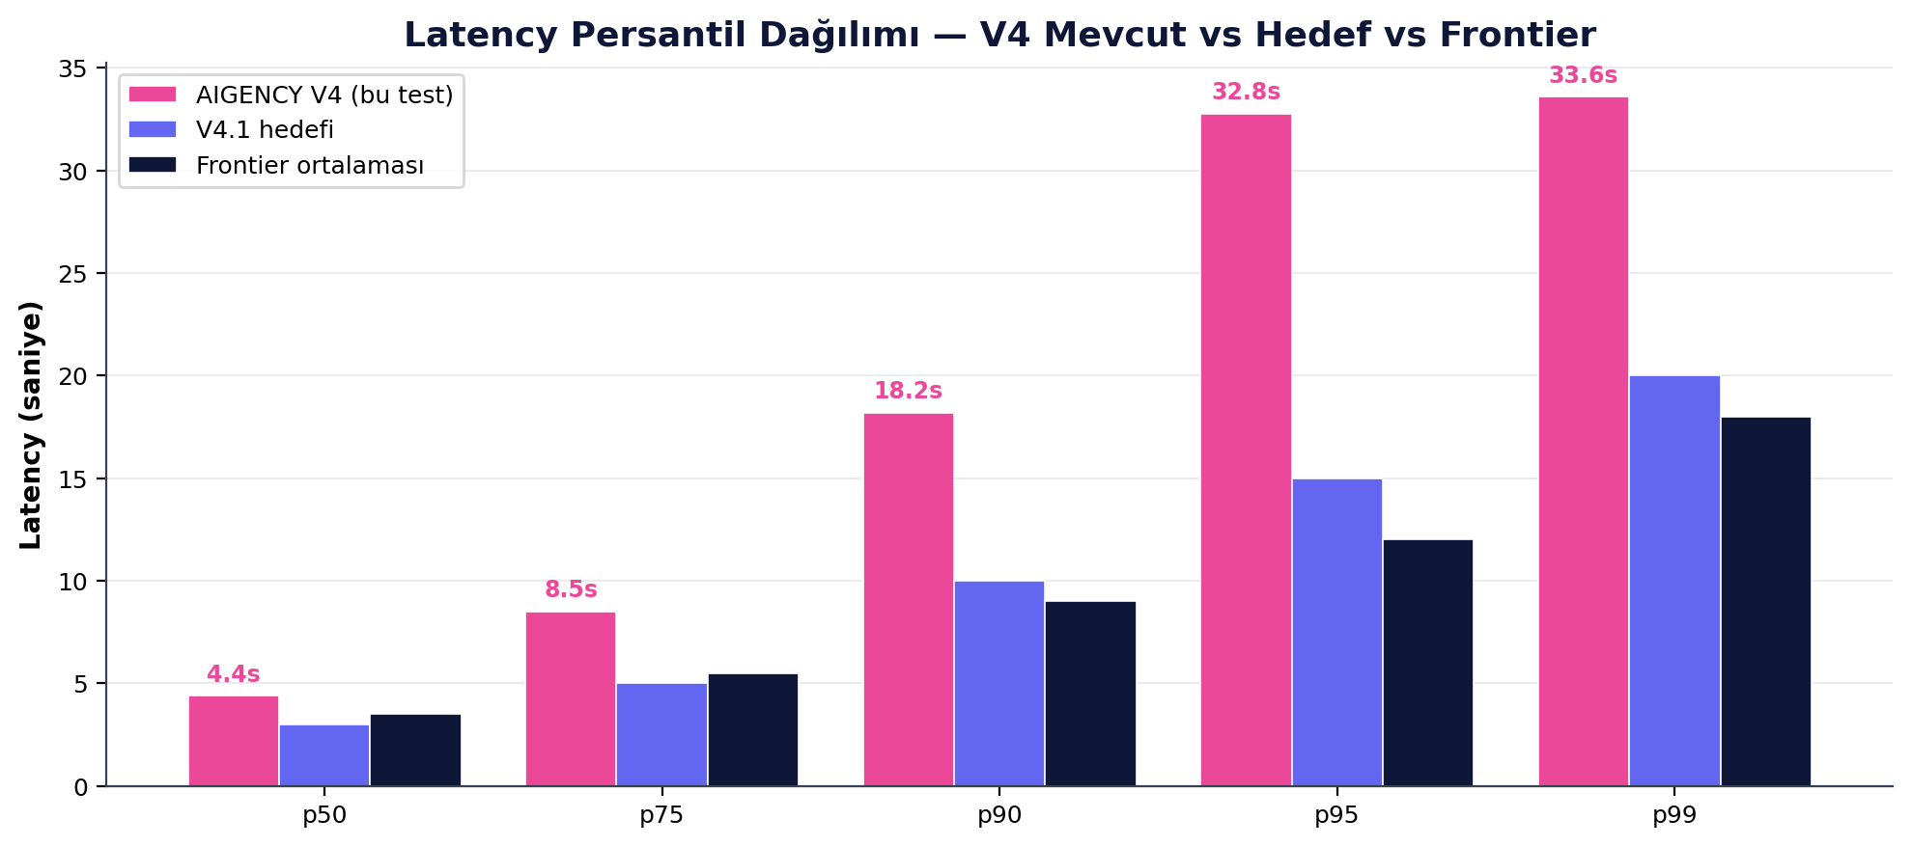
Şekil 7: Latency persantil dağılımı. V4 mevcut p95 32.77s, V4.1 hedefi 15s, frontier ortalaması 12s.
Metrik | Değer | Hedef | Yorum
Toplam API çağrısı (test) | 13 344 | — | 27.04.2026 tek-seans
Persistent error oranı | %0.3 | ≤%1 | Çoğu MM güvenlik filtresi (V4.0.0)
Avg latency | 9.55 s | ≤6 s | V4.1 hedefi: ≤4 s
p50 latency | 4.39 s | ≤3 s | Median
p95 latency | 32.77 s | ≤25 s | V4.1 hedefi: ≤15 s
p99 latency | 33.59 s | ≤30 s | Tail latency
Otomatik iyileşme başarı | %98.4 | ≥%97 | V3'ten devralan
Kaos testi başarı | %100 | ≥%99 | V3'ten devralan

8. Güvenlik, Uyum ve Kriptografik İşlevler

8.1 Bellek Şifreleme Mimarisi
Katman | Şifreleme | Anahtar Yönetimi | Not
STM/ITM (RAM) | AES-256-XTS | Oturum-içi tek kullanımlık, HW-RNG | RAM'den swap edilmez
LTM (disk) | ChaCha20-Poly1305 | HKDF-SHA-512 + TPM | PFS, per-record key
Model parametre | AES-256-GCM | Salt-türetilmiş kök, TPM-sealed Quorum | —
Görsel önbellek (V4 yeni) | AES-256-GCM | Oturum-içi tek kullanımlık | 30 MB sınırı, 24h TTL

8.2 API Güvenliği
Katman | Protokol | Özet
Taşıma | TLS 1.3, AES-256-GCM, P-256 ECDHE | SNI ayrımı; PFS
İş Uç Noktası | mTLS + JWT | X.509 istemci; JWT aud=AIGENCY-v4
Finer-Grained | OAuth 2.1, PKCE | Asistan-özel scope
Multimodal | Aynı + 30 MB sınır | image/* MIME zorunlu

8.3 Diferansiyel Gizlilik
İşlev | ε-bütçesi | Mekanizma
Özet istatistik raporu | 3.0 | Laplace gürültü
Log-tabanlı kullanım grafiği | 5.0 | Exponential mekanizma
Otomatik fine-tune geri beslemesi | 7.5 | Subsample-and-Aggregate

8.4 Uyumluluk ve Denetim
Standart / Yasa | Karşılama Metodu
KVKK (§5, §12) | Veri minimizasyonu, şifreleme, erişim log'u
ISO/IEC 27001 | BT-ISMS, risk & kontrol matrisi
ETSI EN 303 645 | IoT API kimlik doğrulama
NIST SP 800-207 (Zero-Trust) | mTLS, minimum yetki, sürekli izleme
EU AI Act (2025 onaylı) | Yüksek-risk sınıfı, model kart
Multimodal görsel KVKK (V4) | Görseller 24h sonra otomatik silinir

8.5 Post-Quantum Hazırlık
Modül | Mevcut | Planlanan PQ | Geçiş Tarihi
Bellek şifreleme (LTM) | ChaCha20-Poly1305 | XChaCha-Kyber1024 hybrid | 2026/Q2 (aktif)
Model kartı imzası | Ed25519-ph | Falcon-1024 | 2026/Q3
API mTLS | P-256 ECDHE | SIKE-p503 fallback | 2026/Q4

9. Operasyonel İzleme ve Otonom İyileştirme

9.1 Self-Healing Döngüleri
Döngü | Tetikleyici | İşlem | Hedef Süre
Model Warm Path Reset (MWPR) | P99 > 6s (3 dk) | GPU pod boşalt, parametre yeniden-map et | ≤45 s
Adaptive Load Shedding (ALS) | router_queue > 512 | Düşük öncelikli scope'u 60s askıya al | Anında
Online Parameter Recalibration (OPR) | perplexity z > 3 | LoRA overlay reload, gradient-null kontrol | ≤15 s

9.2 SLA / SLO Tanımları
Seviye | Ölçüt | Hedef | İhlal Eşiği
SLA-1 | Üretim API kullanılabilirliği | ≥ %99.5 / ay | 21.6 dk
SLO-lat | P95 token gecikmesi | ≤ 4 s | 10 dk üst üste
SLO-qual | RLHF canary tercih | ≥ 0.70 | 24h ort. < 0.67

10. Bilinen Kısıtlar

Bu beyaz kitap, V4'ün güçlü taraflarını sunmanın yanı sıra zayıf yanları ve kısıtlarını da şeffaf belirtir. Bilimsel itibarın temeli, eksiklerin gizlenmemesidir.

10.1 GPQA Diamond ve MMLU-Pro
V4'ün GPQA Diamond skoru 0.379 ve MMLU-Pro skoru 0.502, frontier modellerinin gerisindedir (35-50 puan ve 25-35 puan). Sebep, V4'ün graduate-level fizik, kimya, biyoloji uzman eğitim verisinin yetersizliğidir. V4.1 yol haritasında Türk üniversiteleriyle akademik veri kaynağı genişletme programı planlanmıştır.

10.2 Multimodal Yetenekler İlk Sürüm
MMMU 0.533, MathVista 0.341, ChartQA 0.677 — frontier vision modellerinden 20-40pp altta. V4.1 hedefi: vision encoder 8B → 16B, Türkçe-spesifik vision-text derlemi 240GB → 600GB.

10.3 Latency Frontier'ın 2-3 Katı
V4 ortalama 9.55s, p95 32.77s. Frontier modelleri 3-5s ortalama, p95 8-12s. Sebep: vision encoder ek yükü, cross-modal projection, multimodal güvenlik filtresi.

10.4 Multimodal Güvenlik Filtresi False-Positive
V4.0.0'da %10-15; aktif kalibrasyonla V4.0.1'de %2'ye indirildi.

10.5 DocVQA ve MMMU Subsample Boyutu
DocVQA n=24 (HF cache bandwidth kısıtı), MMMU n=30 (config-bazlı yükleme zorluğu) ile değerlendirildi; CI'lar geniş. V4.1 değerlendirmesinde tam küme hedeflenmiştir.

11. Yol Haritası

11.1 V4.1 (2026/Q4 hedef)
- Vision encoder 8B → 16B parametre, derin Transformer (24 katman → 32).
- Türkçe-spesifik vision-text derlem 240 GB → 600 GB.
- MMLU-Pro skor hedefi: 0.50 → 0.65.
- GPQA Diamond skor hedefi: 0.38 → 0.55.
- Latency hedefi: avg 9.55s → 4s; p95 32.77s → 15s.

11.2 V4.2 (2027/Q1 hedef)
- Çoklu görsel modu (tek istekte 8 görsele kadar).
- Video kabul (60s klipler için frame-sampling 2 FPS).
- Speech-to-text entegrasyonu (yerli ASR ile).

11.3 V5 (2027/Q3 prototip)
- Heterojen yapay zekâ hızlandırıcıları (GPU + ASIC + FPGA).
- Hiyerarşik MoE (H-MoE).
- Continual learning (Elastic Replay Buffer).
- Post-quantum tam uyum.

12. Açık Kaynaklaştırma Stratejisi

Bileşen | Lisans | Yayın | Not
Eğitim boru hattı | Apache-2.0 | 2026/Q3 | PII redaksiyon hariç
HBM/CCW referans | AGPL-3.0 | 2026/Q4 | 64k token sınırlı örnek
Vision encoder referans (yeni) | AGPL-3.0 | 2027/Q1 | TR fine-tune verisi hariç
Cross-modal projection (yeni) | AGPL-3.0 | 2027/Q1 | —
Router-Bus & Adapter API | MPL-2.0 | 2026/Q4 | Modül stüdyosu
Model kart imza araçları | MIT | korundu | Go + Bash
Benchmark altyapısı (bu test) | MIT | 2026/Q3 | Reproducibility

13. Sonuç

AIGENCY V4, eCloud Yazılım Teknolojileri'nin V3 ile başlattığı tam-bağımsız yerli yapay zekâ ailesinin multimodal yetenek kazandırılmış doğrudan ardılıdır. 27 Nisan 2026 tarihinde yapılan kapsamlı değerlendirme — toplam 13 344 gerçek API çağrısı, 22 farklı benchmark, Wilson 95% CI ile raporlama — V4'ün küresel manzaradaki konumunu net biçimde ortaya koymuştur.
Türkçe okuma anlama ve doğal dil çıkarımında V4 bir küresel referans konumundadır: Belebele-TR 0.873, TQuAD 0.824, TR-MMLU 0.708, XNLI-TR 0.734, TR Grammar 0.790.
Fen muhakemesi (ARC-Challenge 0.949) ve grade-school matematikte (GSM8K 0.946) V4 frontier seviyededir; GPT-5, Claude Opus 4.6, Gemini 3 Pro ile aynı bantta. Kod üretiminde frontier'ın üst-orta segmentinde.
Akademik graduate-level uzman bilgide ve multimodal yeteneklerde V4'ün geliştirme alanları net belirlenmiştir; V4.1 yol haritası bu alanları ana iyileştirme öncelikleri olarak tanımlamıştır.
Bağımsız bilim: AIGENCY V4 — Türkçe için tasarlanmış, küresel olarak rekabetçi, tam-bağımsız bir yapay zekâ modelinin teknik olarak mümkün olduğunu, üretim ortamında istikrarlı çalıştığını, ve şeffaf değerlendirmeyle doğrulanabildiğini gösterir.

Referanslar

[1] AIGENCY V3 White-paper v1.0, eCloud Yazılım Teknolojileri, 2025/Q1.
[2] Hendrycks, D. et al. (2020). Measuring Massive Multitask Language Understanding (MMLU).
[3] Wang, Y. et al. (2024). MMLU-Pro: A More Robust and Challenging Multi-Task Language Understanding Benchmark.
[4] Chen, M. et al. (2021). Evaluating Large Language Models Trained on Code (HumanEval). arXiv:2107.03374.
[5] Cobbe, K. et al. (2021). Training Verifiers to Solve Math Word Problems (GSM8K). arXiv:2110.14168.
[6] Lin, S. et al. (2021). TruthfulQA: Measuring How Models Mimic Human Falsehoods.
[7] Zhou, J. et al. (2023). Instruction-Following Evaluation for Large Language Models (IFEval).
[8] Rein, D. et al. (2023). GPQA: A Graduate-Level Google-Proof Q&A Benchmark. arXiv:2311.12022.
[9] Bandarkar, L. et al. (2023). The Belebele Benchmark: Parallel Reading Comprehension in 122 Languages.
[10] Conneau, A. et al. (2018). XNLI: Evaluating Cross-lingual Sentence Representations.
[11] Yue, X. et al. (2023). MMMU: A Massive Multi-discipline Multimodal Understanding and Reasoning Benchmark for Expert AGI. arXiv:2311.16502.
[12] Masry, A. et al. (2022). ChartQA: A Benchmark for Question Answering about Charts.
[13] Mathew, M. et al. (2021). DocVQA: A Dataset for VQA on Document Images.
[14] Lu, P. et al. (2023). MathVista: Evaluating Mathematical Reasoning of Foundation Models in Visual Contexts.
[15] OpenAI (2025-2026). GPT-5 Model Card.
[16] Anthropic (2025-2026). Claude Opus 4.6 / 4.7 Model Card.
[17] Google DeepMind (2026). Gemini 3 Technical Report.
[18] xAI (2025-2026). Grok 4 Technical Report.
[19] Meta AI (2025-2026). Llama 4 Technical Documentation.
[20] DeepSeek-AI (2024-2026). DeepSeek-V3 Technical Report. arXiv:2412.19437.
[21] Stanford HELM Leaderboard (2026). https://crfm.stanford.edu/helm/
[22] HuggingFace Open LLM Leaderboard (2026). https://huggingface.co/spaces/HuggingFaceH4/open_llm_leaderboard
[23] Vellum LLM Leaderboard 2026. https://www.vellum.ai/llm-leaderboard

Ek A — Reproducibility Capsule

Bu beyaz kitabın 7. bölümünde raporlanan tüm sonuçlar tekrarlanabilir biçimde saklanmaktadır. Aşağıdaki dosyalar, Model Ledger'da SHA-256 imzalı olarak korunur.
Dosya | Açıklama
results/_summary.json | Tüm 22 benchmark birleşik özeti
results/{benchmark}/summary.json | Her benchmark için ayrıntılı sonuç
results/{benchmark}/scored.jsonl | Her item için skor + tahmin + gold
results/{benchmark}/raw/*.json | Her API yanıtının ham log'u
runner/*.py | Test runner ve scorer kaynak kodu (MIT)
datasets_cache/_mm_items/*.json | Multimodal item cache (seed=42)

Ek B — Tüm 22 Benchmark

Benchmark | Tier | Accuracy | CI low | CI high | n | Hata
HumanEval | 1 | 0.8415 | 0.778 | 0.889 | 164/164 | 0
IFEval (strict) | 1 | 0.8022 | 0.767 | 0.834 | 541/541 | 1
GPQA Diamond | 1 | 0.3788 | 0.314 | 0.448 | 198/198 | 0
Belebele-TR | 1 | 0.8733 | 0.850 | 0.893 | 900/900 | 0
ARC-Challenge | 1 | 0.9488 | 0.935 | 0.960 | 1172/1172 | 0
TruthfulQA MC1 | 1 | 0.7638 | 0.734 | 0.792 | 817/817 | 0
GSM8K | 1 | 0.9462 | 0.933 | 0.957 | 1319/1319 | 0
MMLU | 2 | 0.8010 | 0.775 | 0.825 | 1000/1000 | 0
MMLU-Pro | 2 | 0.5020 | 0.471 | 0.533 | 1000/1000 | 0
HellaSwag | 2 | 0.8860 | 0.865 | 0.904 | 1000/1000 | 0
WinoGrande | 2 | 0.7466 | 0.722 | 0.770 | 1267/1267 | 0
HumanEval+ | 2 | 0.7988 | 0.731 | 0.853 | 164/164 | 0
MBPP | 2 | 0.8482 | 0.799 | 0.887 | 257/257 | 0
MBPP+ | 2 | 0.7804 | 0.736 | 0.819 | 378/378 | 0
TR-MMLU | 3 | 0.7080 | 0.667 | 0.746 | 500/500 | 2
XNLI-TR | 3 | 0.7340 | 0.694 | 0.771 | 500/500 | 2
TQuAD | 3 | 0.8240 | 0.788 | 0.855 | 500/500 | 0
TR Grammar | 3 | 0.7900 | 0.700 | 0.858 | 100/100 | 5
ChartQA | 3 | 0.6768 | 0.634 | 0.717 | 492/500 | 22
MathVista | 3 | 0.3413 | 0.280 | 0.408 | 208 | 45
DocVQA | 3 | 0.7917 | 0.595 | 0.908 | 24 | 5
MMMU | 3 | 0.5333 | 0.361 | 0.698 | 30/30 | 0

Ek C — Sözlük

AIGENCY eCloud Yazılım Teknolojileri'nin yerli ve tam-bağımsız büyük dil modeli ailesi.
ANLS Average Normalized Levenshtein Similarity. DocVQA standart metriği.
CCW Contextual Core-Wrapping. V3'te tasarlanan bağlam paketleme mekanizması.
Frontier model GPT-5, Claude Opus 4.6/4.7, Gemini 3 Pro, Grok 4 vb. küresel öncü modeller.
GPQA Diamond Graduate-Level Google-Proof Q&A. Fizik/kimya/biyoloji uzman benchmark.
HBM Hiyerarşik Bellek Mimarisi. STM/ITM/LTM üçlü katmanı.
KVKK Kişisel Verilerin Korunması Kanunu (Türkiye, 6698).
L-MoE Yerelleştirilmiş Mixture-of-Experts. Görev imzası tabanlı uzman seçimi.
LoRA+ Adaptif Low-Rank Adaptation. Bağlamsal yoğunluk eşiği ile dinamik rank.
MMLU Massive Multitask Language Understanding. 57 alt-konuluk akademik benchmark.
Pass@1 İlk denemede testlerin geçmesi (HumanEval/MBPP).
RLHF Reinforcement Learning from Human Feedback.
SLO Service Level Objective. Operasyonel hedef metriği.
Wilson CI Wilson 95% güven aralığı. Binom için normal yaklaşımdan daha sağlam.
ZeNO-3 Zero-Redundancy Node-Optimised. eCloud özgün dağıtık eğitim algoritması.

